UBND THỊ XÃ KINH MÔN  PHÒNG GIÁO DỤC VÀ ĐÀO TẠO | ĐỀ THI CHỌN HỌC SINH GIỎI LỚP 9 CẤP TỈNH  Năm học: 2024 – 2025  MÔN: KHTN - VẬT LÍ  Thời gian làm bài: 150 phút không kể thời gian giao đề  (Đề gồm có 03 trang)
A. TRẮC NGHIỆM (3.0 ĐIỂM)
Phần 1. Lựa chọn câu đúng cho các câu (từ câu 1 đến câu 4) và ghi kết quả lựa chọn vào giấy làm bài thi
Câu 1: Hai vật chuyển động thẳng đều trên cùng một đường thẳng. Nếu chúng chuyển động lại gần nhau thì cứ sau 5 giây khoảng cách giữa chúng giảm 8 m. Nếu chúng chuyển động cùng chiều (độ lớn vận tốc như cũ) thì cứ sau 10 giây khoảng cách giữa chúng lại tăng thêm 6m. Tính vận tốc của mỗi vật.
A. 1,1m/s và 0,5m/s C. 0,1 m/s và 5m/s
B. 1,5m/s và 1m/s D. 2m/s và 1,5 m/s
Câu 2. Cho một vật có khối lượng m. Truyền cho vật một cơ năng là 37,5J. Khi vật chuyển đọng ở độ cao 3m vật có . Xác định khối lượng của vật?
A. 500g B. 5kg D. 0,05kg D. 0,005kg
Câu 3: Cho bốn mạch điện sau, Nhận định nào sau đây đúng:
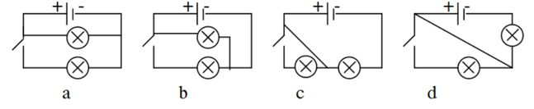
- Các mạch a, b và c tương đương nhau
- Các mạch b, c và d tương đương nhau
- a và b tương đương nhau, c và d không tương đương nhau
- a và b tương đương nhau, c và d tương đương nhau
Câu 4: Chiếu một tia sáng đơn sắc đi từ không khí vào môi trường có chiết suất n, sao cho tia phản xạ vuông góc với tia khúc xạ. Khi đó góc tới i được tính theo công thức
A. sini = n. B. sini = 1/n.
C. tani = n. D. tani = 1/n.
Phần 2. Tìm kết quả đúng cho chỗ (…..) để trả lời cho các câu hỏi từ câu 5 đến câu 8 và ghi kết quả đó vào giấy làm bài thi:
Câu 5: Treo một vật nặng vào lực kế, trong không khi lực kế chỉ 6N. Khi vật được nhúng chìm trong nước có trọng lượng riêng 10 000 N/m³, lực kế chỉ 3,6N. Khi vật được nhúng chìm trong chất lỏng khác, lực kế chỉ 4,08N. Bỏ qua lực đẩy Ác-si-mét của không khí, trọng lượng riêng của chất lỏng đó bằng… N/m³
Câu 6: Một thanh AB = 7,5 m có trọng lượng 200 N có trọng tâm G cách đầu A một đoạn 2 m. Thanh có thể quay xung quanh một trục đi qua O. Biết OA = 2,5 m. Để AB cân bằng phải tác dụng vào đầu B một lực F có độ lớn bằng…N
Câu 7: Một máy bơm lớn dùng để bơm nước trong một ao, một giờ nó bơm được 1000m³ nước lên cao 2m. Biết trọng lượng riêng của nước là 10N/dm³. Biết trọng lượng riêng của nước là 10000N/m³. Công suất của máy bơm là:…W
Câu 8: Một xe chuyển động từ A về B. Trong 3/4 quãng đường đầu, xe chuyển động với vận tốc v₁. Quãng đường còn lại xe chuyển động trong thời gian 10 phút với vận tốc v₂ = 24km/h. Biết vận tốc trung bình của xe trên cả quãng đường AB là v = 32km/h, v1 = …km/h
Phần 3. Đánh giá các câu trả lời sau Đ(đúng) hay S(sai). Và ghi Đ hoặc S cho các câu tương ứng vào giấy làm bài thi
Câu 9: Một chảo bằng nhôm có khối lượng 300g chứa 1 kg dầu. Người ta muốn tăng nhiệt độ từ 35°C đến 300°C. Biết nhiệt dung riêng của nhôm là 880 J/kg.K, của dầu là 2700 J/kg.K và 25% nhiệt lượng tỏa ra từ bếp bị môi trường hấp thụ.
a)Nhiệt lượng cần cung cấp cho chảo để nó tăng nhiệt độ từ 35°C đến 300°C là 69000 (J)
b) Nhiệt lượng cần cung cấp cho dầu để nó tăng nhiệt độ từ 35°C đến 300°C là
715500 (J)
c) Nhiệt lượng cần cung cấp chảo dầu là780000 (J)
d) Nhiệt lượng do bếp tỏa ra là 1047280 (J)
B. TỰ LUẬN (7.0 ĐIỂM). Học sinh giải các bài tập sau
Câu 10 (2.5 điểm)
1. Một ống thép hình trụ có chiều dài l=20cml=20cm, một đầu được bịt kín bằng một lá thép mỏng có khối lượng không đáng kể. Ống có tiết diện ngoài S1=10cm2S1=10cm2, tiết diện trong S2=9cm2S2=9cm2.
a) Xác định chiều cao phần chìm trong nước của ống khi thả ống thẳng đứng trong bể nước sâu.
b) Khi làm thí nghiệm, do sơ ý để rớt một ít nước vào ống nên khi cân bằng, phần nổi trên mặt nước của ống là h1=2cmh1=2cm. Xác định khối lượng nước trong ống.
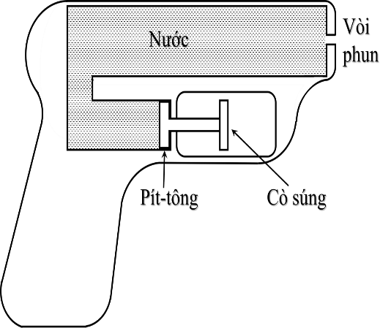
Cho trọng lượng riêng của thép d=78000N/m3d=78000N/m3, của nước d0=10000N/m3d0=10000N/m3.
2. Hình 1 là sơ đồ nguyên lý của một khẩu súng phun nước. Khi bóp cò súng thì áp suất do pít-tông gây ra được nước truyền nguyên vẹn tới vòi phun. Biết: tiết diện của pít-tông và vòi phun tương ứng là 2,0 cm2 và 0,08 cm2; khối lượng riêng của nước là 1,0 g/cm3. Tác dụng lực có độ lớn 4,0 N vào cò súng làm pít-tông dịch chuyển 2,0 cm thì tốc độ nước ở
vòi phun là 6,3 m/s.

Hình 1: Mô hình nguyên lý hoạt động của súng phun nước
1. Tính áp lực nước tại vòi phun, khối lượng nước phun ra và công cho một lần bóp cò.
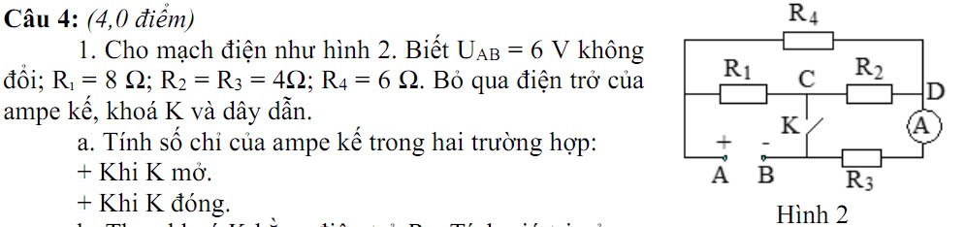
2. Coi công làm dịch chuyển nước trong pít-tông tỉ lệ với khối lượng nước và bình phương tốc độ nước ở vòi phun. Tìm tốc độ nước ở vòi phun khi tác dụng lực có độ lớn 6,0 N vào cò súng.
Câu 11 (1,5 điểm)
Câu 12 (1,0 điểm)
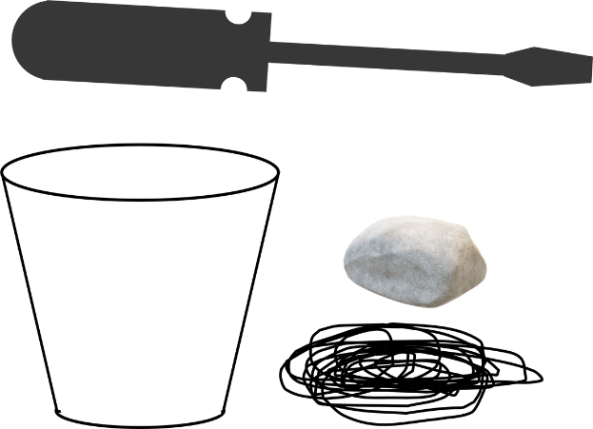
An mang theo hai bình nhiên liệu dự trữ cho chuyến đi chơi xa của mình. Vì sơ suất nên chỉ có một bình chứa nhiên liệu cùng loại với nhiên liệu của xe. Khối lượng riêng của nhiên liệu trong bình
còn lại khác khối lượng riêng của nhiên liệu dùng
cho xe. Với một cốc đựng, một vật nặng, dây buộc
và một tua-nơ-vít, An đã chọn được đúng bình
nhiên liệu dùng cho xe. Em hãy dự đoán cách làm
của An.
Câu 13 (2,0 điêm)
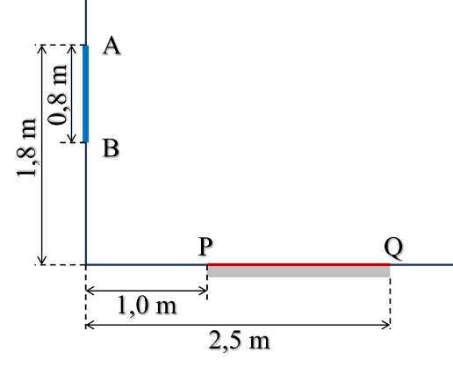
Trong một triển lãm nghệ thuật, người ta treo bức tranh AB
trên tường và đặt gương phẳng PQ trên sàn nhà để khách
tham quan ngắm bức tranh qua gương. Các giá trị kích
thước và khoảng cách được cho trên hình vẽ. Bạn Linh đến
triển lãm, đứng thẳng trên sàn nhà để quan sát bức tranh, khoảng cách từ mặt sàn đến mắt của Linh là 1,6 m. Bỏ qua độ dày của gương và bức tranh.
a. Vẽ hình để chỉ ra vùng không gian mà khi dứng trong đó,
bạn Linh nhìn được toàn bộ ảnh của bức tranh qua gương.
b. Xác định khoảng cách từ Linh đến bức tường để bạn ấy nhìn được toàn bộ ảnh của bức tranh qua gương.

UBND THỊ XÃ KINH MÔN  PHÒNG GIÁO DỤC VÀ ĐÀO TẠO | HƯỚNG DẪN CHẤM  ĐỀ THI CHỌN HỌC SINH GIỎI LỚP 9 CẤP TỈNH  Năm học: 2024 – 2025  MÔN: KHTN - VẬT LÍ 9  (Hướng dẫn chấm có 03 trang)
A. TRẮC NGHIỆM (3.0 ĐIỂM)
Các câu từ câu 1 đến câu 8. Mỗi câu đúng được 0.25 điểm
Câu 9. Đúng 1 ý được 0.1 điểm; Đúng 2 ý được 0.25 điểm. Đúng 3 ý được 0.5 điểm. Đúng 4 ý được 1.0 điểm

CÂU | 1 | 2 | 3 | 4 | 5 | 6 | 7 | 8 | 9
 |  |  |  |  |  |  |  |  | 1 | 2 | 3 | 4
Đ/A | A | A | D | C | 8000 | 20 | 5555 | 36 | S | Đ | S | Đ
B. TỰ LUẬN (7.0 ĐIỂM)
CÂU | Ý | NỘI DUNG | ĐIỂM
10  2.5đ | 1 | a) Gọi chiều dài ống chìm trong nước là hh  Ống chịu tác dụng của hai lực:  Trọng lượng của ống: P=d.l.(S1−S2)P=d.l.(S1−S2)  Lực đẩy Ác-si-mét: FA=d0.h.S1FA=d0.h.S1  Ống cân bằng nên:  P=FA⇒dl(S1−S2)=d0.h.S1⇒h= 15,6(cm)  b) Gọi khối lượng nước trong ống là m1  Ống chịu tác dụng của ba lực:  Trọng lượng của nước trong ống: P1=10m1P1=10m1  Trọng lượng của ống:  P=d.l.(S1−S2)= 1,56(N)  Lực đẩy Ác-si-mét:  FA=d0.S1(l−h1)= 1,8(N)  Ống cân bằng nên:  P1+P=FA⇒10m1+1,56=1,8⇒m1=0,024(kg)=24(g) | 0.25  0.25  0,25  0,25  0,25  0,25
10  2.5đ | 2 | 1. Áp lực nước tại vòi phun, khối lượng nước phun ra và công cho một lần bóp cò  + Áp lực nước tại vòi phun  Áp lực nước tại vòi phun là f, tại nơi tiếp xúc pít-tông cò súng là F=4 N, diện tích tiết diện tại vòi phun và tại nơi tiếp xúc với pít-tông lần lượt là s=0,08 cm2 và S=2 cm2. Theo quy tắc máy thủy lực ta có  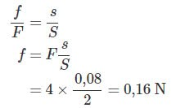  + Khối lượng nước phun ra cho mỗi lần bóp cò  Khối lượng nước phun ra bằng khối lượng nước bị pít-tông đẩy dịch chuyển d=2 cm, được tính bằng  m0=D.d.S= 4 g  + Công cho mỗi lần bóp cò  A=F.d=4(N).0,02(m)=0,08 J  2. Tốc độ nước ở vòi phun khi tác dụng lực có độ lớn 6,0 N vào cò súng  Công làm dịch chuyển nước trong pít-tông tỉ lệ với khối lượng nước và bình phương tốc độ nước ở vòi phun tức là  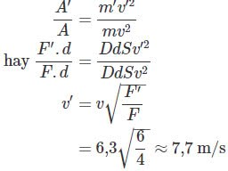 | 0,25  0,25  0,5
11  1.5đ |  | 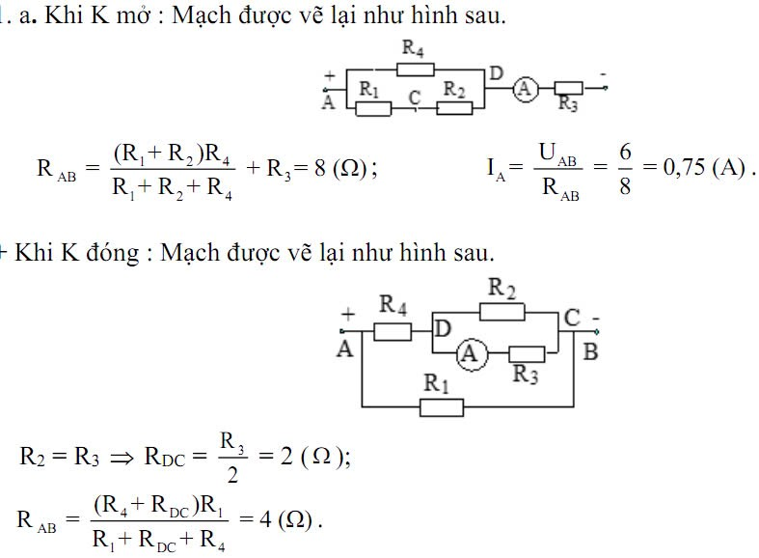 | 0,25  0,25  0,25  0,25
12  1.0đ | 1 | + Cắt một đoạn dây cột vào giữa tua-nơ-vít và treo tua-nơ-vít vào một nơi nào đó.  + Cắt một đoạn dây khác, một đầu cột vào vật, đầu còn lại cột vào đầu nhẹ của tua-nơ-vít.  + Đổ chất lỏng từ một bình vào một phần cốc (sao cho khi nhúng vật chìm vào chất lỏng thì không bị tràn), nhúng vật chìm hẳn vào chất lỏng trong cốc, tìm vị trí cột sợi dây nối vật với tua-nơ-vít sao cho khi hệ cân bằng thì tua-nơ-vít nằm ngang.  + Thay chất lỏng khác vào cốc rồi nhúng vật chìm hẳn vào chất lỏng. Nếu tua-nơ-vít nghiêng về phía vật thì chất lỏng thứ hai có khối lượng riêng nhỏ hơn, ngược lại thì khối lượng riêng lớn hơn. | 0,25  0,25  0,25  0,25
13  2.0đ | 1 | 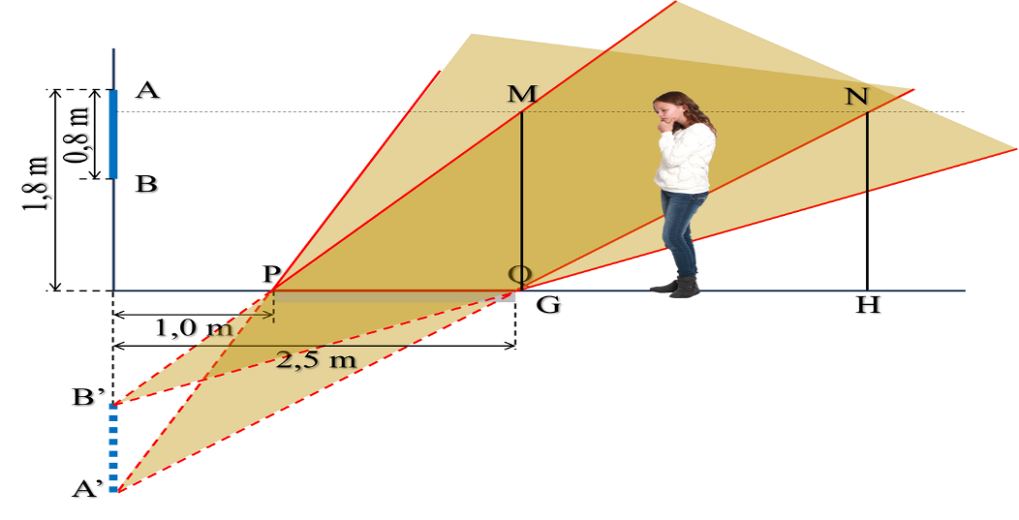  Vẽ hình và chỉ ra thị trường của gương  + Lấy A' đối xứng với A, B' đối xứng với B qua mặt sàn.  + Từ A' vẽ hai tia qua P và Q, từ B' vẽ hai tia qua P và Q.  + Vùng vàng đậm giữa hai tia A'Q và B'P là thị trường của gương để quan sát tất cả các điểm từ A đến B.  2b. Phạm vi đứng của bạn Linh  Trong Hình , phạm vi đứng của bạn Linh là từ G đến H trên sàn. Ta đặt khoảng cách từ tường đến các điểm P, Q, G, H lần lượt là là dP=1 m, dQ=2,5 m, dG, dH, ta có  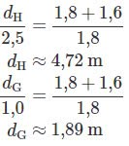  Vậy khoảng cách từ bạn Linh tới tường d phải thỏa mãn:  1,89 m≤d≤4,72 m | 0,5  0,5  0,5  0,5

